**Магнетизм**

1. Закон Біо-Савара-Лапласа

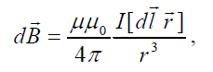

1. Сила Лоренца (Змінює напрямок)



1. Сила Ампера (Сила з якою маг. поле діє на провідник)



1. Магнітний диполь витка площею S з струмом I:



1. Енергія магнітного диполя в магнітному полі:



**Електромагнетизм:**

1. Закон Фарадея(Визначає ЕРС за допомогою поток магнітної індукції):

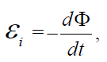 

1. Індуктивність соленоїда:

n – кількість витків на одиницю довжини соленоїда, *l* – довжина соленоїда, S – площа перерізу, м’ю – маг. проникність осердя.

1. Формула для ЕРС самоіндукції:



1. Вектор густини струму зміщення:



1. Закон повного струму:

Де H – вектор напруженості маг поля та охоплені контуром, I – сила струму провідності, Iзм – сила струму зміщення.

1. Рівняння Максвелла в інтегральній формі:

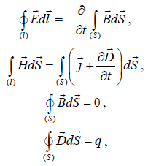Перше рівняння – закон Фарадея, друге рівняння – закон повного струму, третє рівняння – констатує відсутність магнітних зарядів, четверте рівняння є наслідком закону Кулона.

Е – напруженость елек поля, Н – папружн. магнітного поля. D – вектор індукції елек поля і B – вектор індукції магніт поля. j – вектор густини струму.

1. Рівняння Максвела в диференціальній формі (Завдякі теор. Стокса та Остроградського-Гауса можно записати рівняння М. в диф. формі)

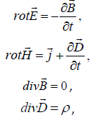де *р* – густина сторонніх зарядів.

Е – напруженость елек поля, Н – папружн. магнітного поля. D – вектор індукції елек поля і B – вектор індукції магніт поля. j – вектор густини струму.

**Механічні коливання**

1. Коефіцієнт жорсткості коливальної системи:

де U – потенціальна енергія коливальної системи.

2. Диф. Рівняння для вільних незгасаючих гармонічних коливань

де x – зміщення відносно положення рівноваги.

3. Розв’язок диференціального рівняння вільних незг. гармонічних коливань:



4. Період власних коливань:



5. Власна частота для пружинного, математичного та фізичного маятників:

k – коеф. жорсткісті пружини.

6. Диференціальне рівняння для вільних згасаючих гармонічних коливань:



7. Розв’язок диф. рівняння вільних згасаючих коливань:



8. Формули для часу релаксації, логарифмічного декремента та добротності:

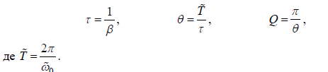

**Релаксація** — це процес, через який система повертається до свого стабільного стану або рівноваги після зовнішнього впливу.

**Логарифмічний декремент** — це міра затухання коливань у системі, що коливається.

**Добротність** — це параметр, який описує, наскільки ефективно коливається система.

9. Диференціальне рівняння для вимушених коливань:



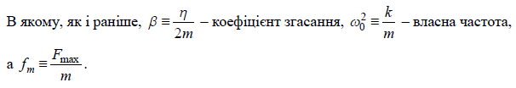

10. Розв’язок диф. рівняння вимушених коливань:

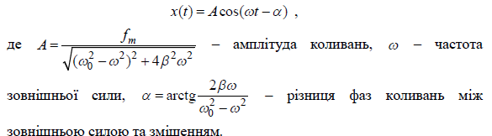

11. Формули для резонансної частоти та амплітуди коливань при резонансі:

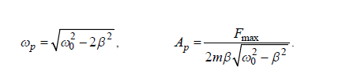

**Електромагнітні коливання**

1. Часова залежність зарядку в електричному контурі при власних коливаннях:



2. Формула Томпсона для частоти та формула для періоду власних коливань контуру:

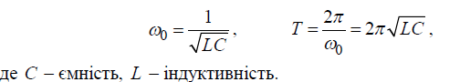

3. Залежність заряду від часу під час вільних згасаючих електричних коливаннях:

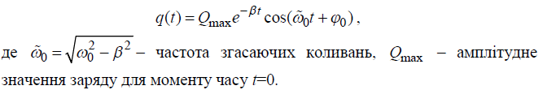

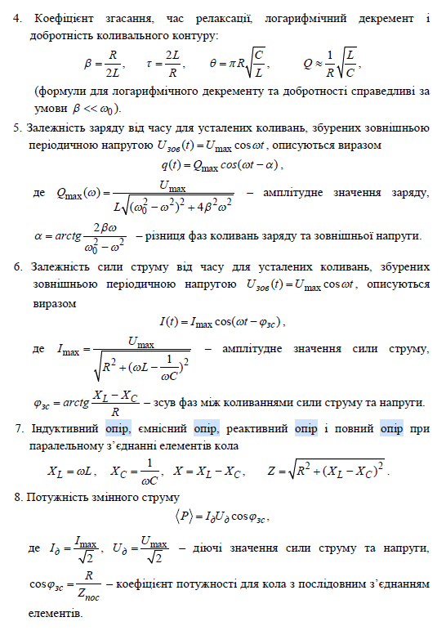

1. **Активний опір (резистивний опір)**:
   * Активний опір пов'язаний з реальними втратами енергії, які відбуваються в резисторах. Енергія, яка проходить через резистор, частково перетворюється в тепло.
   * Омічний опір не залежить від частоти змінного струму і діє однаково для постійного та змінного струмів.
2. **Ємнісний опір (реактивний опір конденсаторів)**:
   * Ємнісний опір виникає в колах, де присутні конденсатори. Він залежить від частоти змінного струму: чим вища частота, тим менший ємнісний опір.
   * Ємнісний опір заважає зміні напруги в колі, тобто коли напруга змінюється, конденсатор накопичує або віддає заряд, що створює опір зміні струму.
3. **Індуктивний опір (реактивний опір котушок індуктивності)**:
   * Індуктивний опір зустрічається у колах з індукторами (котушками). Цей тип опору також залежить від частоти змінного струму: чим вища частота, тим більший індуктивний опір.
   * Індуктивний опір пов'язаний з електромагнітною індукцією. Коли струм через індуктор змінюється, утворюється магнітне поле, яке намагається протидіяти цій зміні (закон Ленца).

Змінний струм (AC, від англ. Alternating Current) — це тип електричного струму, в якому напрямок та величина струму періодично змінюються відносно часу.